Prot.n. 48/2023
Avellino 25 Agosto 2023

Ai Sigg. Titolari di Farmacia
della Provincia di Avellino

L O R O S E D I

Oggetto: Comunicazioni.

Caro Collega,

Ti comunico che è stato disposto il pagamento relativo alla Distinta
Contabile Riepilogativa :

Luglio 2023 mandati dal n° 9.797 n° 9.956 .

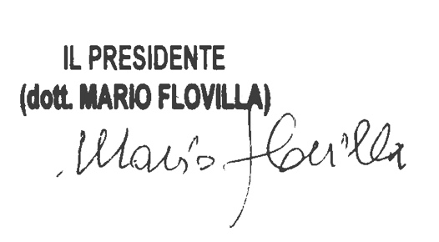
Cordiali saluti.

